Фото-отчет о работе РМО
учителей иностранных языков
в 2007 – 2008 учебном году

(подготовлен Черновой Валентиной Анатольевной,
руководителем РМО учителей иностранных языков)

28 августа 2007 г. – Районная конференция педагогических работников
Заседание секции учителей иностранных языков по теме
«Традиции и инновации в преподавании иностранных языков».

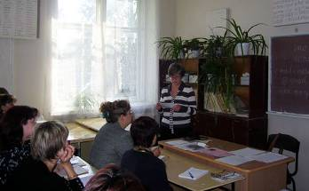
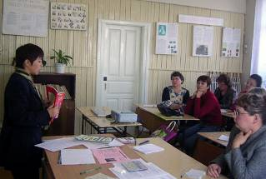

Выступление И. В. Мострюковой, учителя Выступление Л. А. Максимовой, учителя
английского языка Мошковской СОШ № 1 английского языка Широкоярской СОШ

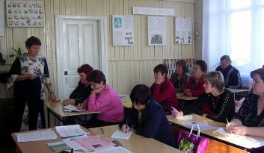
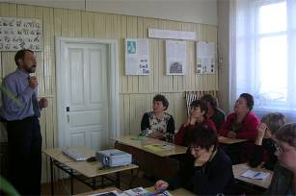

Выступление Н. И. Чертковой, учителя Выступление И. Л. Яшкина, директора
французского языка Ташаринской СОШ районного Инфметодцентра

14 ноября 2007 г. – Семинар в Новомошковской СОШ « Использование информационно-
коммуникационных технологий на уроках английского языка и во
внеклассной работе»
Учитель Кремер Татьяна Евгеньевна

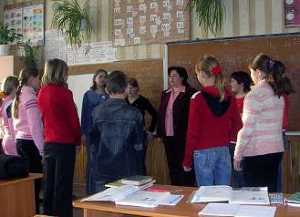
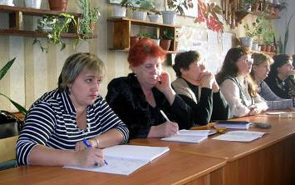

Открытый урок в 6 классе Учителя района на открытом уроке Т. Е. Кремер

27 ноября 2007 г. – районная Олимпиада по иностранным языкам

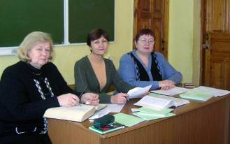
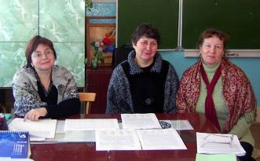

Члены жюри Олимпиады по английскому языку: Члены жюри Олимпиады по французскому языку:
Н.И. Кисельникова, Л.В. Цепаева, В.А. Чернова Т. В. Кучина, Н. И. Черткова, С. А. Брижан
Во время Олимпиады по английскому языку Во время Олимпиады по немецкому языку
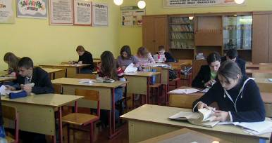
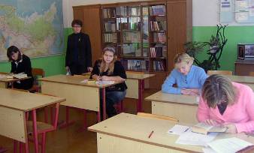

16 января 2008 г. – Районная научно-практическая конференция
«Инновации и качество образования»

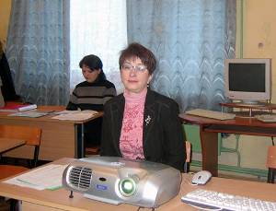
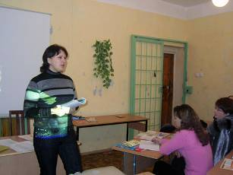

Выступление Е. Ф. Вихровой, учителя Выступление А. С. Ташлыковой, учителя
немецкого языка ПХЗ ПО НПЗ ООШ английского языка Балтинской СОШ

12 марта 2008 г. – Семинар в Большевистской СОШ «Взаимодействие учителя и учащихся
на уроках иностранного языка и во внеклассной работе»
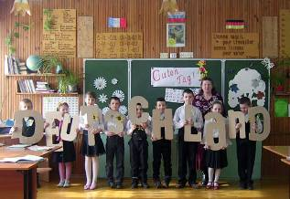
Учитель Брижан Светлана Анатольевна
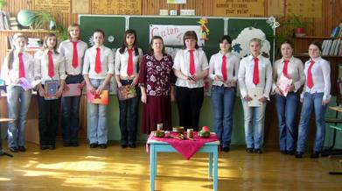
Открытый урок во 2 классе Внеклассное мероприятие в 9 классе

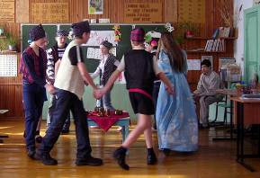
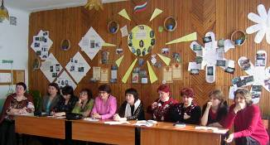

Инсценирование сказки на немецком языке Учителя района на семинаре у С. А. Брижан

27 марта 2008 г. – Районная научно-практическая конференция школьников
«Юность. Наука. Культура – 2008»

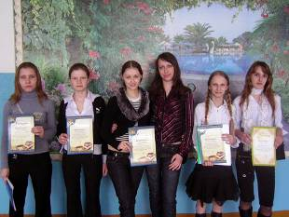
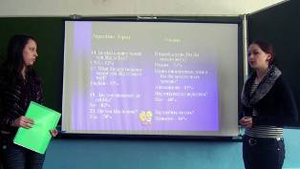

Выступление Анастасии Чернышовой и Анастасии
Камневой «Мир интересов подростков» (МЦО)
Победители секции иностранных языков

9 апреля 2008 г. – Семинар в Мошковской ООШ « Игровая технология. Версии
телевизионных интеллектуальных игр на уроках английского языка»
Учитель Юрк Юлия Александровна
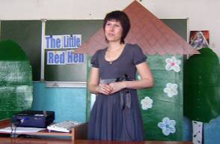
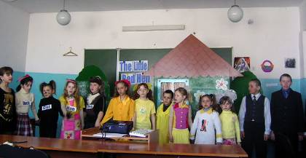
Выступление Ю. А. Юрк
Инсценирование музыкальной сказки

